《移动端整合课程》月考-技能——刘于

学院 班级 姓名
密 封 线 内 不 要 答 题
题号 | 一 | 二 | 总分 | 批卷人 | 审核人
得分
- 技能题（共100分）
- 题目要求：
- 按要求完成下面的各项需求。（请删除要求，自增考题要求，格式间距不能随意改动）
- 必须有录屏，无录屏者一律0分处理，必须是完整的考试录屏(只有单独录效果录屏按0分处理)，录屏过程中不允许有暂停行为，若是发现，按考试作弊处理，桌面必须有自己的学院、班级、姓名。
- 上交U盘时，U盘中只允许有自己考试的项目，否则按零分处理。
- 案例效果：
接口列表
host: https://www.xiachufang.com
- 搜索关键字接口
接口地址：/juno/weapp/v2/search/prefix_keyword_suggester.json
接口类型：get
接口参数
q: 输入的字符
- 搜索接口
接口地址:/juno/weapp/v2/search/universal_search.json
接口类型：get
参数：
q=关键字 offset=0 limit=20

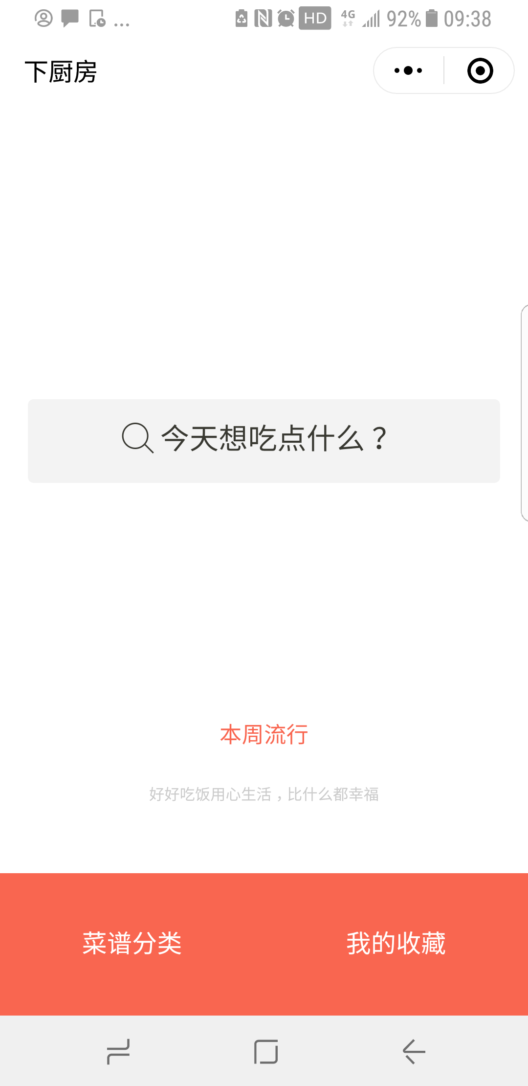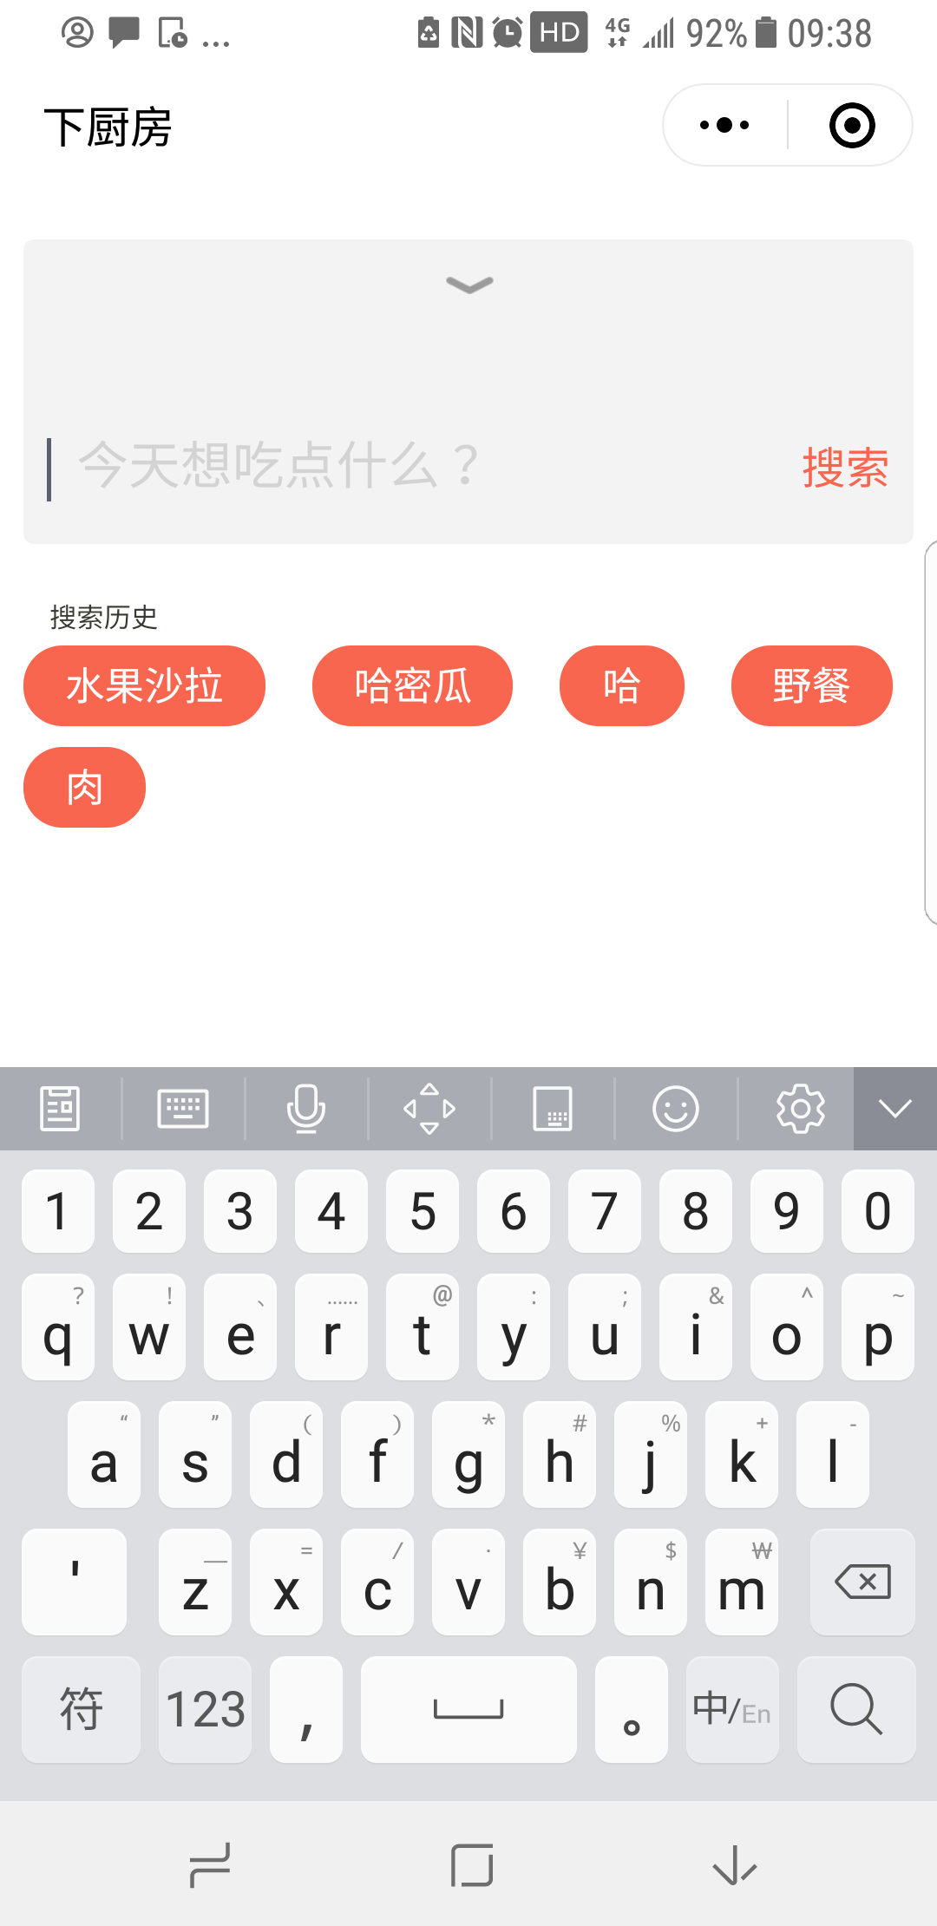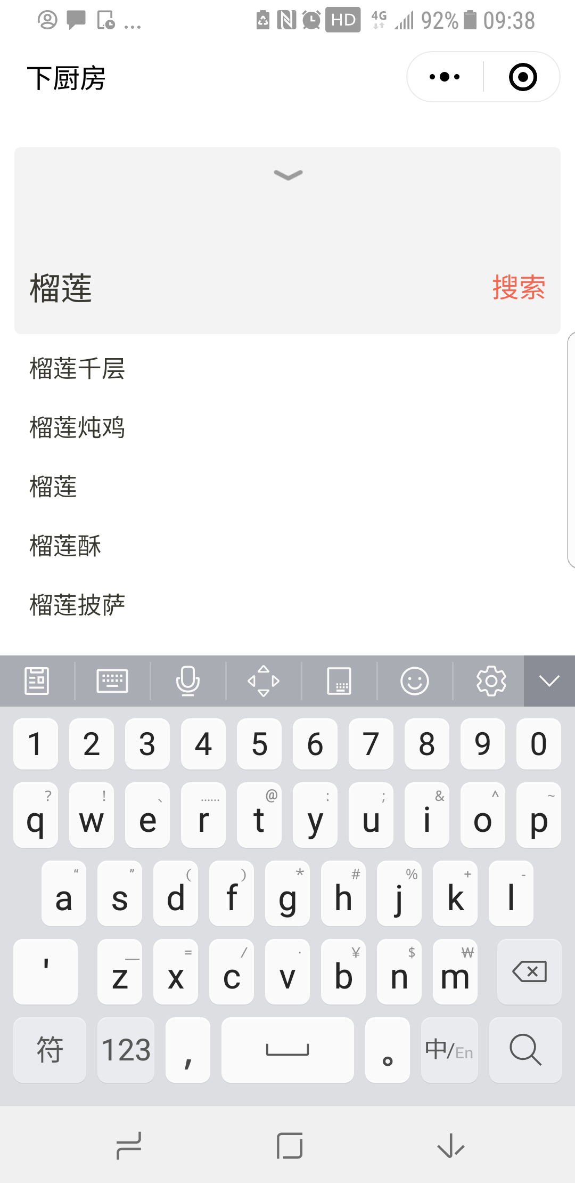

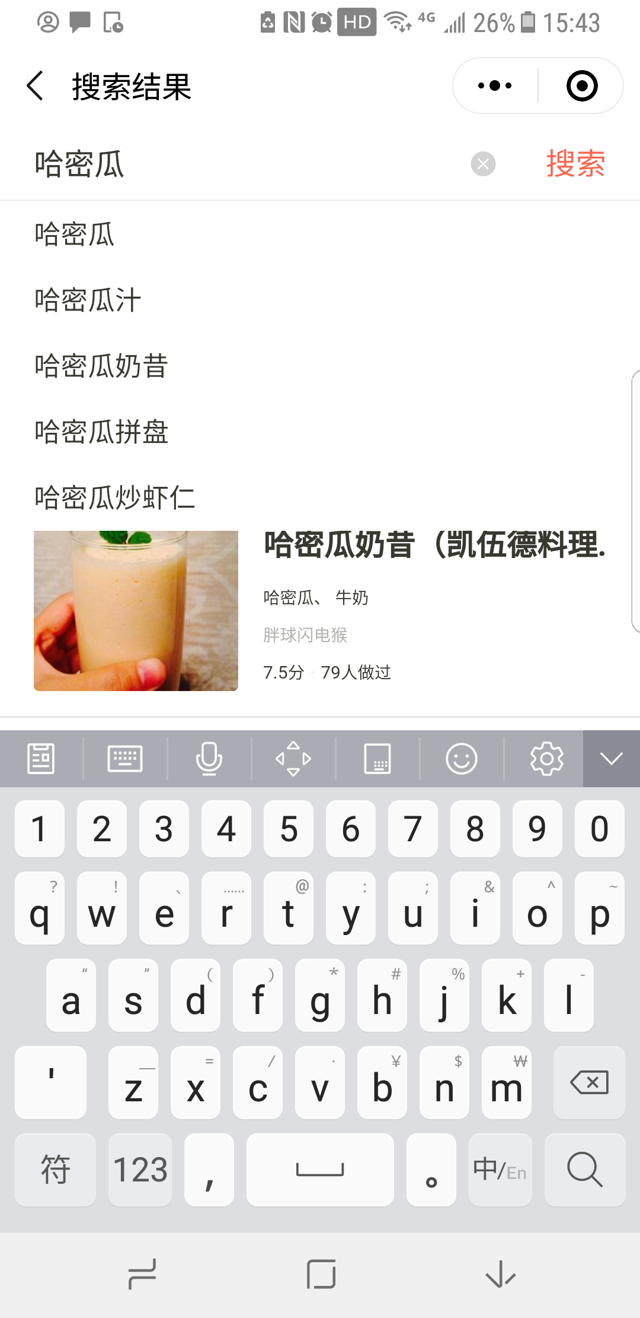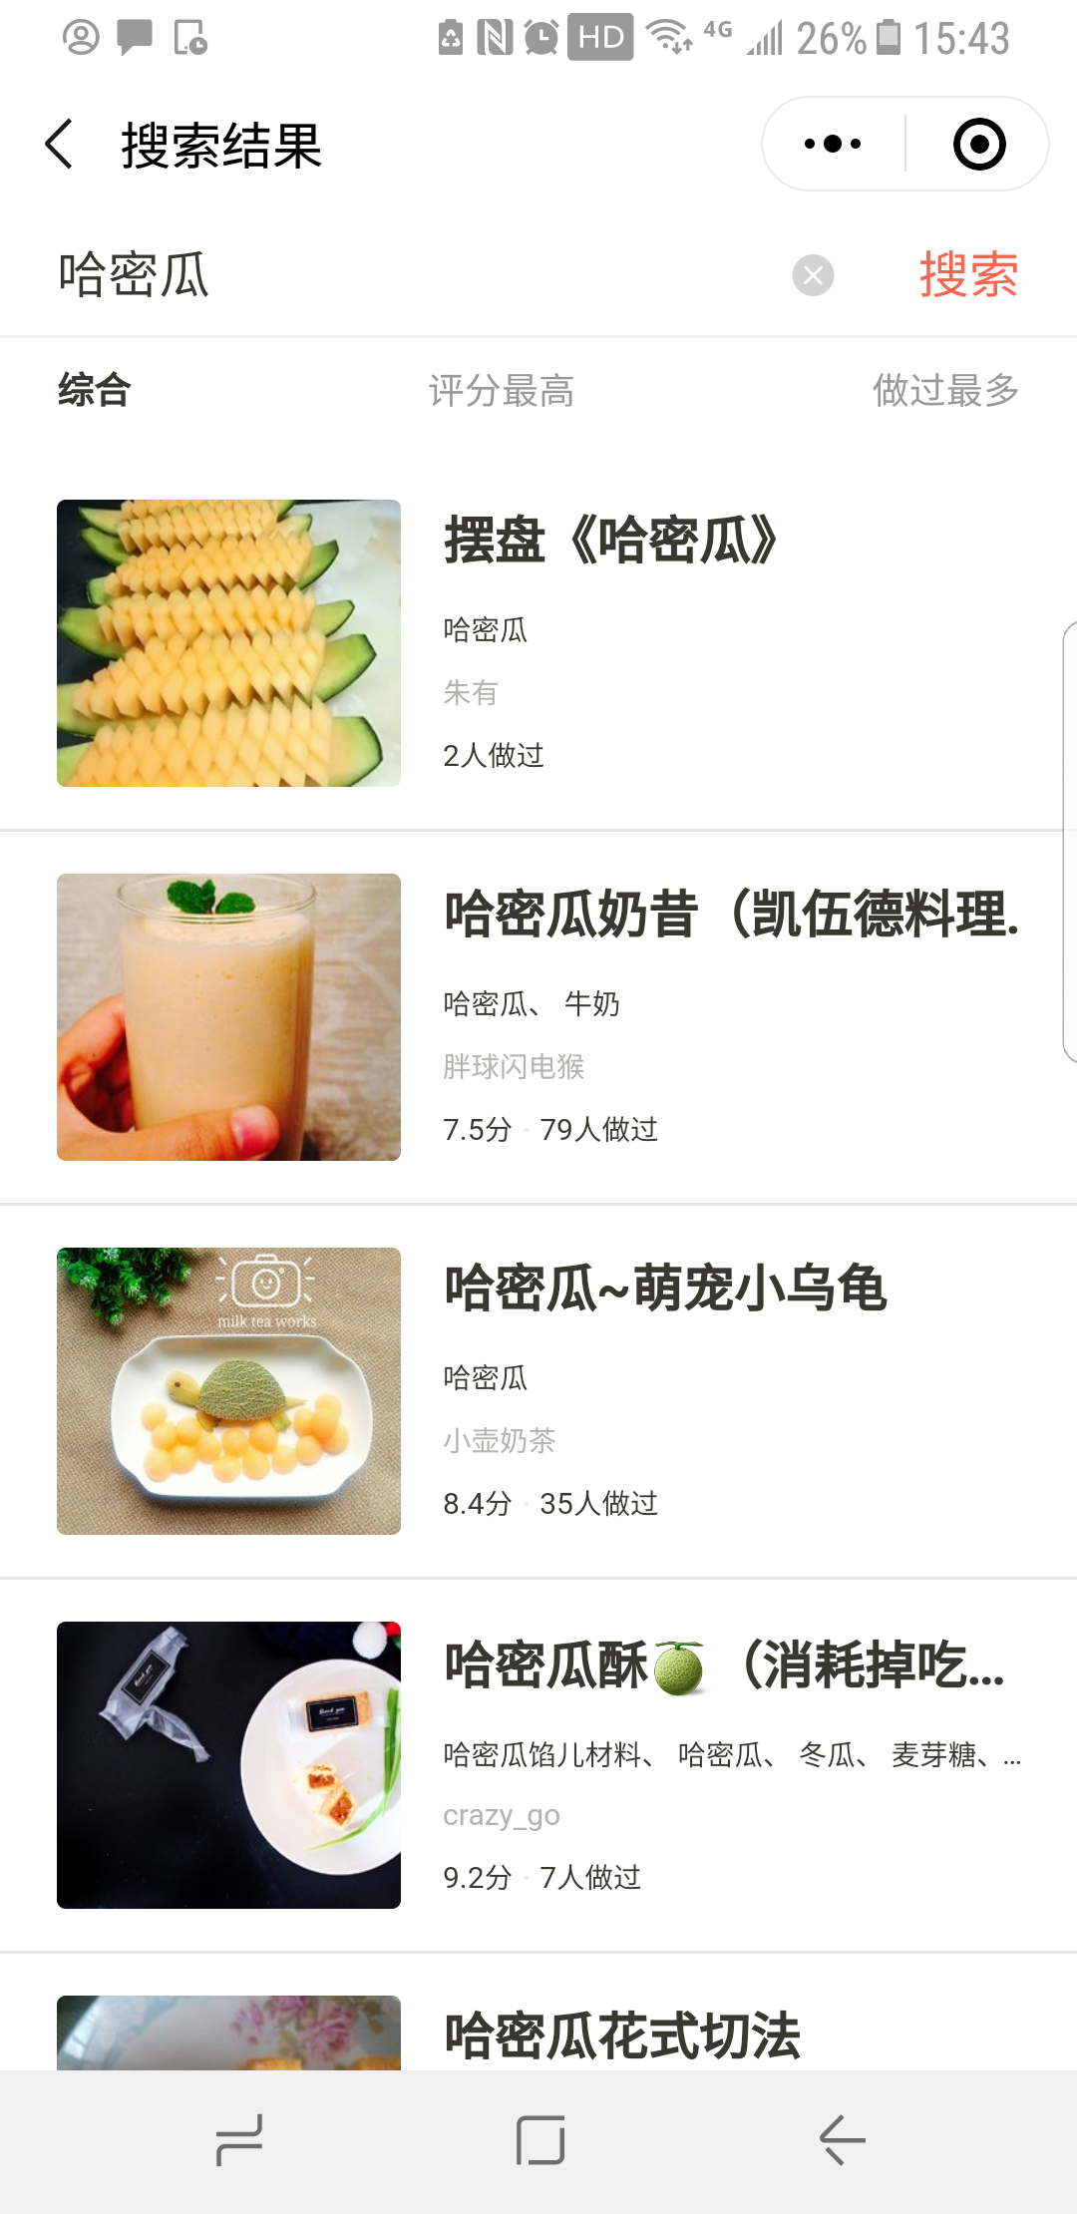

- 案例描述
- 根据图片完成下厨房搜索页面开发
- 首页为图一
- 点击图一中的搜索框显示一个可输入的输入框，并且有搜索的历史纪录展示（图2）
- 点击图2中小三角，隐藏输入框，回到如图2状态
- 在首页（图1，2，3）和列表页面（图4，5）都可以进行搜索功能，效果是一样的
- 在输入框输入内容，点击x可以清空
- 在输入框输入内容可以获取对应关键字列表进行显示（对应关键字接口）
- 点击键盘搜索按钮可以搜索内容（对应搜索接口）
- 搜索结果完成上啦加载更多
- 点击匹配关键字发出搜索请求

- 评分要求
- 代码格式规范 10分
- 使用gulp完成页面的开发环境搭建 10分
- 使用require做模块
- 页面布局 （10分）
- 在输入框输入内容，点击x可以清空（10分）
- 在输入框输入内容可以获取对应关键字列表进行显示（对应关键字接口）（10分）
- 点击键盘搜索按钮可以搜索内容（对应搜索接口）（10分）
- 搜索结果完成上啦加载更多（10分）
- 点击匹配关键字发出搜索请求（10分）
- 测试无bug 10分

